
PREFEITURA DE
PORTÃO
PLANEJANDO O FUTURO, EVOLUINDO O PRESENTE

PLANO DE CONTINGÊNCIA DE PROTEÇÃO E DEFESA CIVIL

PARA INUNDAÇÕES

BAIRRO SÃO LUIS

“Portão mais forte, preparado e resiliente!”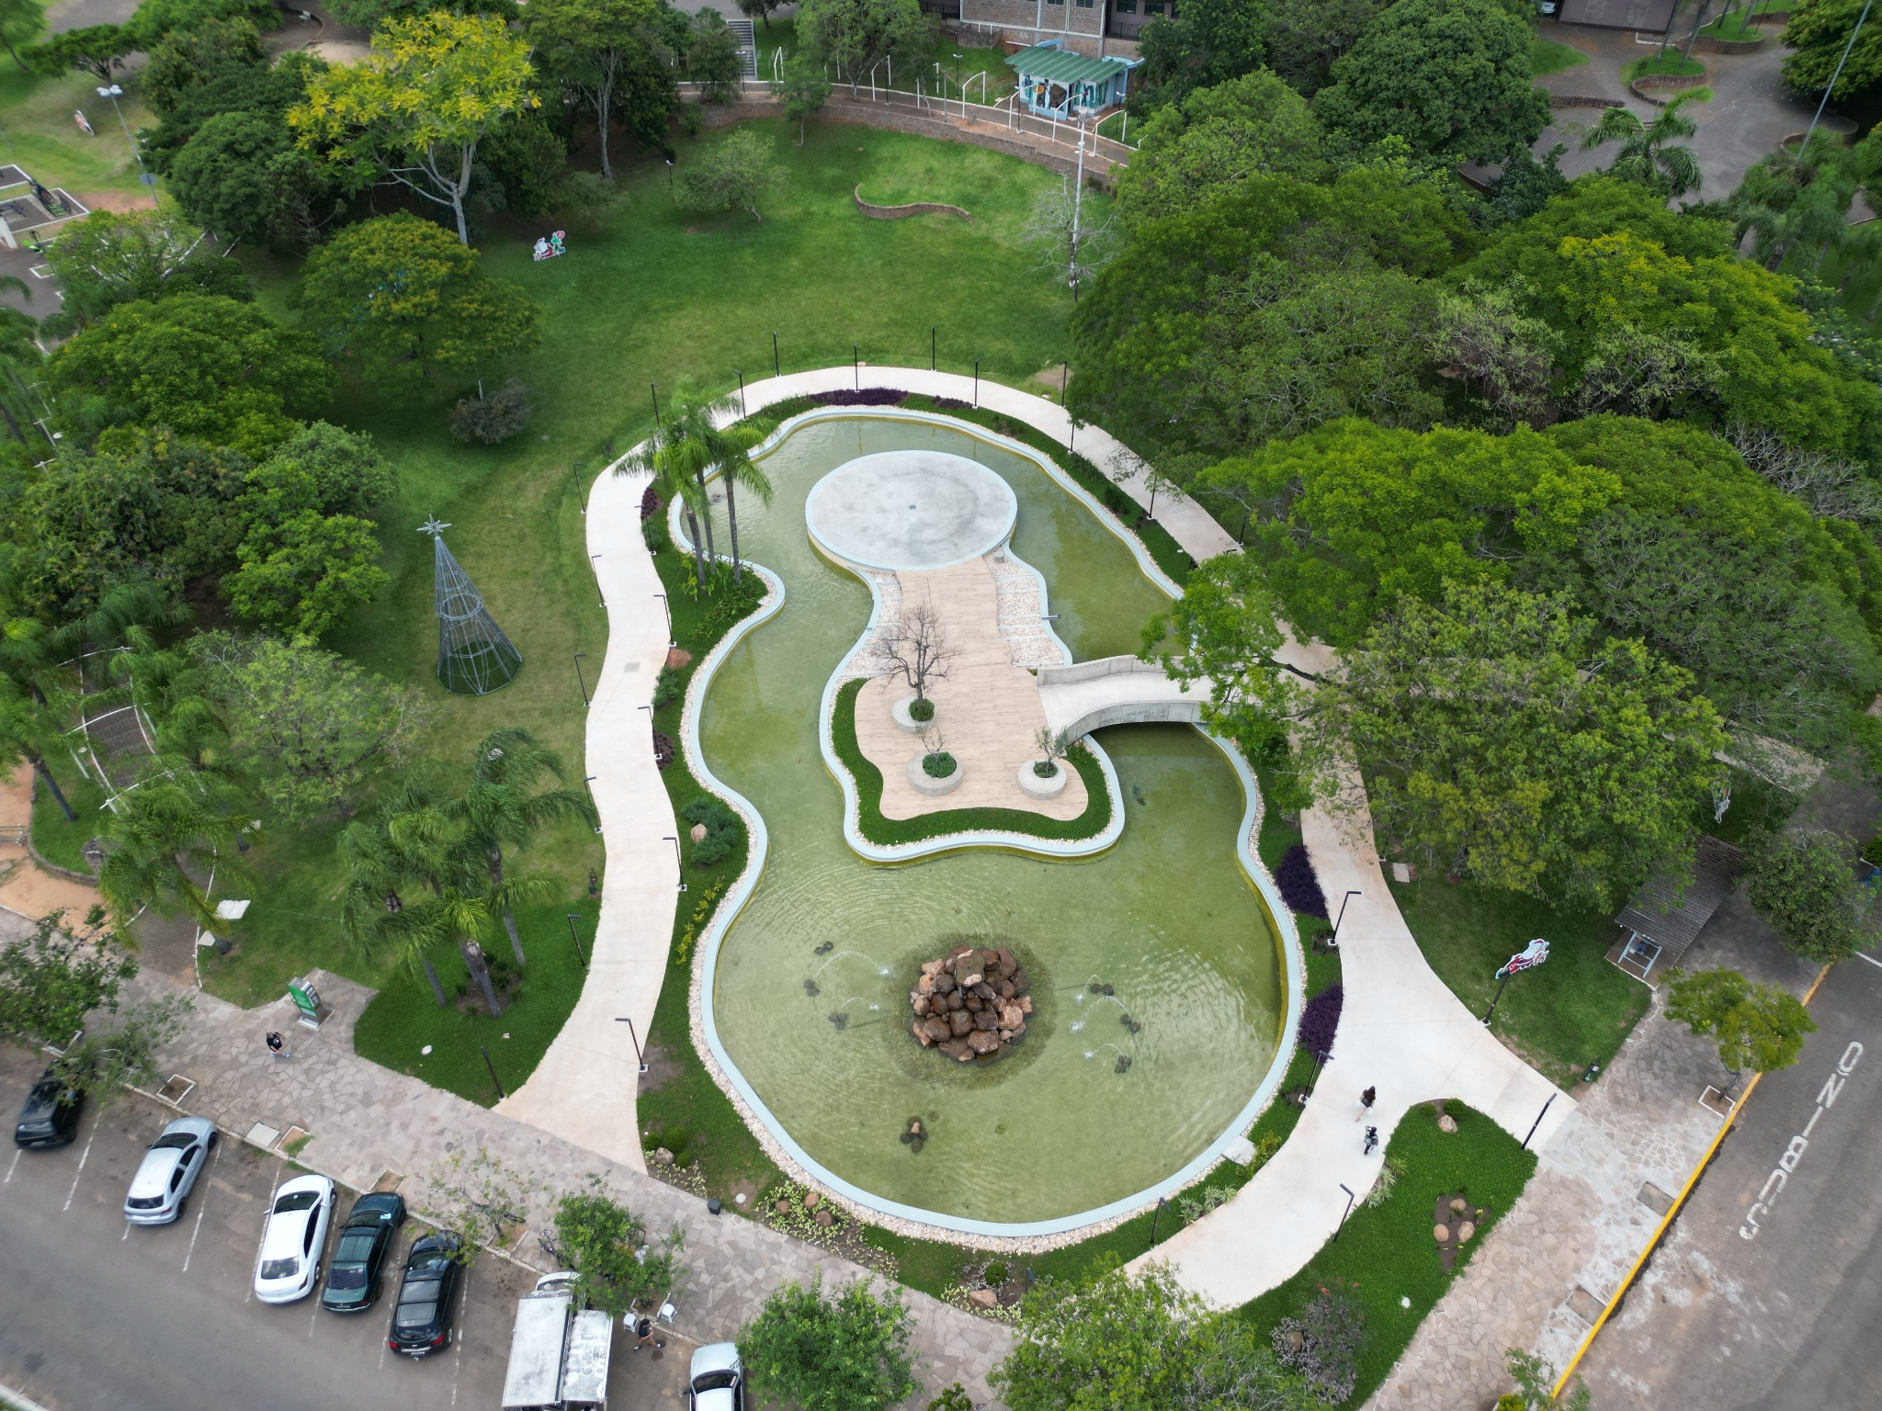

COORDENADORIA MUNICIPAL
DE PROTEÇÃO E DEFESA CIVIL
Prefeito Municipal - Delmar Hoff
Vice-Prefeito - Ardemio Silveira Davila
Coordenadora Municipal de P&DC -Beatriz Leonardi Silva Gonçalves
SUMÁRIO
1. INTRODUÇÃO 1.1. Finalidade 1.2. Objetivos 1.3. Abrangência 1.4. Base Legal
- CENÁRIO DE RISCO 2.1. Caracterização do Município 2.2. Caracterização do Bairro São Luis 2.3. Histórico de Ocorrências 2.4. Análise de Risco 2.5. Pressupostos do Planejamento
- ESTRUTURA DE RESPOSTA 3.1. Matriz de Responsabilidades 3.2. Organização do Sistema de Comando em Operações 3.3. Protocolo de Coordenação
- OPERACIONALIZAÇÃO 4.1. Monitoramento 4.2. Alerta 4.3. Alarme 4.4. Fuga 4.5.
Abrigamento 4.6. Restabelecimento 4.7. Assistência 4.8. Socorro

- ATRIBUIÇÕES ESPECÍFICAS 5.1. Defesa Civil 5.2. Corpo de Bombeiros 5.3. Secretaria de Saúde 5.4. Secretaria de Assistência Social 5.5. Secretaria de Obras e Serviços Públicos 5.6. Concessionárias de Serviços Públicos 5.7. Polícia Militar 5.8. Voluntários e Entidades de Apoio
- RECURSOS DISPONÍVEIS 6.1. Recursos Humanos 6.2. Recursos Materiais 6.3. Equipamentos 6.4. Infraestrutura de Apoio
- PROCEDIMENTOS OPERACIONAIS 7.1. Procedimentos de Monitoramento 7.2. Procedimentos de Alerta e Alarme 7.3. Procedimentos de Evacuação 7.4. Procedimentos de Abrigamento 7.5. Procedimentos de Restabelecimento 7.6. Procedimentos de Assistência Humanitária
- DISPOSIÇÕES FINAIS 8.1. Validação e Exercícios Simulados 8.2. Atualização Periódica 8.3. Vigência
- ANEXOS 9.1. Mapas de Risco 9.2. Contatos Emergenciais 9.3. Inventário de Recursos
9.4. Formulários Operacionais 9.5. Protocolos de Comunicação

INTRODUÇÃO

Finalidade
Este Plano de Contingência estabelece os procedimentos a serem adotados pelos órgãos envolvidos na resposta a emergências e desastres relacionados a inundações no Bairro São Luis, quando da atuação direta ou indireta em eventos relacionados a estes desastres naturais, recomendando e padronizando, a partir da adesão dos órgãos signatários, os aspectos relacionados ao monitoramento, alerta, alarme e resposta, incluindo as ações de socorro, ajuda humanitária e reabilitação de cenários, a fim de reduzir os danos e prejuízos decorrentes.

Objetivos
    - Objetivo Geral
Estabelecer procedimentos e responsabilidades para atendimento a ocorrências de inundações no Bairro São Luis, garantindo uma resposta rápida e eficiente para a segurança da população afetada.
    - Objetivos Específicos
      - Identificar e mapear as áreas de risco de inundação no Bairro São Luis;
      - Definir os critérios e parâmetros para monitoramento, alerta e alarme;
      - Estabelecer um sistema de comando operacional para coordenação das ações de resposta;
      - Definir as atribuições e responsabilidades dos órgãos envolvidos;
      - Estabelecer procedimentos para evacuação, abrigamento e assistência à população afetada;
      - Garantir a continuidade dos serviços essenciais;
      - Promover a rápida recuperação das áreas afetadas;
      - Minimizar os danos humanos, materiais e ambientais causados por inundações.

Abrangência
Este plano abrange especificamente o Bairro São Luis, no município de Portão/RS, com foco nas áreas sujeitas a inundações causadas pelo transbordamento do Arroio Cascalho.

Base Legal
- Lei Federal nº 12.608, de 10 de abril de 2012 - Institui a Política Nacional de Proteção e Defesa Civil;
- Lei Federal nº 12.340, de 1º de dezembro de 2010 - Dispõe sobre as transferências de recursos da União aos órgãos e entidades dos Estados, Distrito Federal e Municípios para a execução de ações de prevenção em áreas de risco de desastres e de resposta e de recuperação em áreas atingidas por desastres;
- Lei Municipal Nº 2.630, DE 05/09/2017, cria a coordenadoria municipal de defesa civil (COMDEC), o fundo municipal de defesa civil (FUMDEC) e o conselho municipal de defesa civil (COMUDEC) de Portão/RS e dá outras providências.

- Portaria nº 379 de 24 de março de 2025, nomeia a Sr. Beatriz Leonardi Silva Gonçalves como Coordenadora Municipal de Proteção e Defesa Civil.

- Portaria n° 508 de 17 de abril de 2025, nomeia os integrantes da Coordenadoria Municipal da Defesa Civil – COMDEC e o Conselho Municipal de Defesa Civil – COMUDEC.

- Decreto nº 1.614 de 30 de abril de 2025 – institui o Gabinete de Crise.

CENÁRIO DE RISCO

Caracterização do Município
O município de Portão contava com 34.071 habitantes no último censo. A densidade demográfica é de 213,88 habitantes por km² no território do município.
O município localiza-se a 43 quilômetros da capital do Estado do Rio Grande do Sul, Porto Alegre.
As cidades vizinhas ao município de Portão são: A Norte e Nordeste São José do Hortêncio e Lindolfo Collor; a Sul a cidade de Sapucaia do Sul; a Sudeste Nova Santa Rita; a Leste Estância Velha e São Leopoldo e a Oeste São Sebastião do Caí e Capela de Santana, totalizando 08 municípios.
A hidrografia do município é composta por diversos arroios, sendo os principais o Arroio Portão, Arroio Cascalho, Arroio Noque e Arroio Boa Vista, todos pertencentes à Bacia Hidrográfica do Rio dos Sinos.

Caracterização do Bairro São Luis
O Bairro São Luis está localizado na porção Sul do município. É um bairro predominantemente residencial, de baixa renda, com ocupação urbana consolidada.
O bairro é cortado pelo Arroio Cascalho, que em períodos de chuvas intensas ou prolongadas, apresenta histórico de transbordamento, afetando as residências localizadas em suas margens e áreas mais baixas.
ESTRUTURA DE RESPOSTA
Órgão/Instituição | Responsabilidades
Coordenadoria Municipal de Defesa Civil | Coordenação geral das ações de resposta; monitoramento; emissão de alertas e alarmes; mobilização de recursos
Corpo de Bombeiros Militar | Operações de busca e salvamento; resgate de vítimas; avaliação de danos estruturais
Secretaria Municipal de Saúde | Atendimento médico emergencial; ações de vigilância epidemiológica e sanitária
Secretaria Municipal de Assistência Social | Cadastramento da população afetada; gestão de abrigos; distribuição de ajuda humanitária
Secretaria Municipal de Obras e Serviços Públicos | Desobstrução de vias; remoção de entulhos; recuperação de infraestrutura danificada
Brigada Militar | Segurança pública; isolamento de áreas de risco; controle de tráfego
Policia Rodoviária Estadual | - Montar pontos de controle de Trânsito na RS 240, visando a orientação e evitar deslocamentos desnecessários, priorizando o livre acesso as viaturas que estarão a serviço da Defesa Civil.
RGE | Desligamento preventivo da rede elétrica; restabelecimento do fornecimento de energia
Corsan | Garantia da qualidade da água; restabelecimento do abastecimento

- Autoridades para acionar
O Plano Municipal de Contingência será acionado por decisão do Prefeito do Município de Portão e da Coordenadora Municipal de Defesa Civil.

- Organização do Sistema de Comando de Incidentes
Em caso de ativação deste plano, será estabelecido um Sistema de Comando de Incidentes (SCI), com a seguinte estrutura:
- Comando e coordenação: Coordenador Municipal de Defesa Civil
- Assessoria de Comunicação: Assessoria de Comunicação da Prefeitura
- Segurança: Brigada Militar e Polícia Rodoviária Estadual
- Ligações Interinstitucionais: Gabinete do Prefeito
- Seção de Planejamento: Secretaria de Planejamento (Engenheiros)
- Recursos: Secretaria da Fazenda
- Documentação: Equipe administrativa
- Seção de Operações / Infraestrutura: Secretaria de Obras
- Resgate e Salvamento: Corpo de Bombeiros
- Assistência Pré-Hospitalar: Secretaria de Saúde
- Abrigos: Secretaria de Assistência Social
- Transporte: Secretaria de Obras
- Compras e Contratações: Setor de Licitações
- Custos: Contabilidade Municipal

Protocolo de Coordenação

4.2 Protocolo de coordenação seguirá as seguintes etapas:

- Ativação do Plano: O Coordenador Municipal de Defesa Civil, com base nas informações de monitoramento, decidirá sobre a ativação do plano.
- Instalação do SCI: Após a ativação do plano, será instalado o Sistema de Comando de Incidentes no Posto de Comando, localizado na Rua Cristóvão Colombo, nº 615, Bairro Estação Portão no Corpo do Bombeiros.
- Mobilização dos Recursos: Serão mobilizados os recursos humanos e materiais necessários, conforme a magnitude do evento.

- Coordenação das Ações: O Comando do SCI coordenará todas as ações de resposta, definindo prioridades e alocando recursos.
- Desmobilização: Após o controle da situação, será iniciado o processo de desmobilização gradual dos recursos.

5. OPERACIONALIZAÇÃO

5.1. Monitoramento
5.1.2. Responsável
Equipe de monitoramento da Defesa Civil Municipal.
5.2. Procedimentos
Monitoramento contínuo do nível do Arroio Cascalho através de réguas de medição instaladas em pontos estratégicos;
Acompanhamento das previsões meteorológicas e alertas emitidos por órgãos oficiais (INMET, CEMADEN, etc.);
      - Inspeções periódicas nas áreas de risco;
      - Registro e análise dos dados coletados;
      - Elaboração de relatórios de monitoramento.

- Parâmetros de Monitoramento
      - Nível do Arroio Cascalho (régua instalada na Altura da Rua da Alegria);
      - Volume de precipitação acumulada em 24h, 48h e 72h;
      - Previsão de precipitação para as próximas 24h, 48h e 72h

Alerta
  - Critérios para Emissão
O alerta será emitido quando o nível do Arroio Cascalho atingir a cota 26,50 metros (20 centímetros antes de atingir a rua).

    - Responsável pela Emissão
Coordenador Municipal de Defesa Civil ou seu substituto legal.

    - Meios de Divulgação
      - Grupos de WhatsApp do bairro;
      - Redes sociais oficiais da Prefeitura;
      - Rádios locais;
      - Visitas da equipe da Defesa Civil em áreas críticas.

    - Conteúdo da Mensagem de Alerta
A mensagem de alerta deverá conter:
- Data e hora da emissão; - Situação atual (nível do arroio); - Previsão de evolução; - Áreas potencialmente afetadas; - Orientações para a população; - Contatos para mais informações.

Alarme
    - Critérios para Emissão
O alarme será acionado quando o nível do Arroio Cascalho atingir a cota 26,70 metros (quando a água já estiver na rua).
    - Responsável pelo Acionamento
Coordenador Municipal de Defesa Civil ou seu substituto legal.

    - Meios de Acionamento
      - Carro de som circulando pelas ruas do bairro;
      - Equipes da Defesa Civil com megafones;
      - Mensagens de emergência nos grupos de WhatsApp.

Fuga

    - Rotas de Fuga
As rotas de fuga estabelecidas para o Bairro São Luis são:
- Rota: Rua da Alegria e Rua das Taquareiras – Os moradores deverão se dirigir para a Rua Julio de Castilhos e posterior ao ponto de encontro no pátio da Escola Santo Antônio.
- Ponto de Encontro
O ponto de encontro oficial é o terreno da Escola Santo Antônio, localizado na Rua Santo Inácio.
- Responsáveis pela Orientação
      - Equipes da Defesa Civil;
      - Voluntários treinados.

- Procedimentos
      - Orientação da população sobre as rotas de fuga;
      - Auxílio a pessoas com mobilidade reduzida;
      - Verificação de residências para garantir que todos foram evacuados;
      - Registro das pessoas que chegam ao ponto de encontro.

Abrigamento
  - Abrigos Disponíveis
Os abrigos oficiais do município para a população de Portão são:
- Lothar Kern - Rua 09 de Outubro n° 190, Centro.
- Centro de eventos Antônio Carlos Dias – Rua 09 de Outubro n° 190, Centro
- Ginásio Municipal – Rua Ivoti nº 1, Centro

    - Responsável pela Gestão dos Abrigos
Secretaria Municipal de Assistência Social.

13.1.3.Procedimentos
      - Cadastramento das famílias;
      - Distribuição de espaços por família;
      - Fornecimento de alimentação, água e itens de higiene;
      - Atendimento médico e psicológico através da Secretaria de Saúde;
      - Atividades ocupacionais para crianças e adultos;
      - Gestão de doações;
      - Manutenção da segurança e ordem.

Restabelecimento
- Critérios para Autorização de Retorno
O retorno será autorizado quando: - O nível do Arroio Cascalho baixar para a cota 26,50 metros ou menos; - A água permanecer nesse nível por pelo menos 4 horas consecutivas; - As equipes técnicas avaliarem que não há risco de nova inundação.
  - Responsável pela Autorização
Coordenador Municipal de Defesa Civil, após consulta à equipe técnica.

- Procedimentos
      - Avaliação das condições de segurança das edificações;
      - Limpeza e desinfecção das áreas afetadas;
      - Restabelecimento dos serviços essenciais (água, energia, etc.);
      - Orientação à população sobre cuidados no retorno às residências;
      - Monitoramento das condições sanitárias.

Assistência
  - Tipos de Assistência
      - Fornecimento de kits de higiene pessoal;
      - Fornecimento de materiais de limpeza;
      - Disponibilização de maquinário para remoção de entulhos;
      - Assistência médica e psicológica;
      - Assistência veterinária para animais;
      - Orientação para acesso a benefícios sociais emergenciais.
    - Responsáveis
      - Secretaria Municipal de Assistência Social;
      - Secretaria Municipal de Saúde;
      - Secretaria Municipal de Obras e Serviços Públicos.

    - Procedimentos
      - Cadastramento das famílias afetadas;
      - Avaliação das necessidades específicas;
      - Distribuição de materiais e insumos;
      - Encaminhamento para serviços especializados;
      - Acompanhamento das famílias durante o processo de recuperação.

Socorro
  - Responsável
Corpo de Bombeiros Militar, com apoio da Defesa Civil Municipal.

    - Recursos Disponíveis
      - Viaturas de resgate;
      - Barcos;
      - Bombeiros treinados para resgate em inundações;
      - Equipamentos de proteção individual e coletiva.

    - Procedimentos
      - Busca e salvamento de pessoas ilhadas;
      - Resgate de pessoas em situação de risco;
      - Primeiros socorros às vítimas;
      - Transporte de feridos para o Hospital de Portão;
      - Evacuação preventiva de áreas em risco iminente.

ATRIBUIÇÕES ESPECÍFICAS

Defesa Civil
- Coordenar todas as ações previstas neste plano;
- Realizar o monitoramento contínuo das áreas de risco;
- Emitir alertas e alarmes;
- Coordenar as ações de evacuação;
- Realizar a avaliação de danos;
- Elaborar relatórios de situação;
- Solicitar recursos complementares quando necessário.
- Coordenar o transporte das pessoas socorridas até a casa de parentes ou amigos e as desabrigadas para abrigo municipal, usando os transportes da Secretaria de Educação ou veículos da frota da Prefeitura, providenciando os motoristas para os veículos.

Corpo de Bombeiros
- Realizar operações de busca e salvamento;
- Prestar primeiros socorros às vítimas;
- Realizar a evacuação de áreas de risco;
- Avaliar riscos estruturais em edificações;
- Apoiar as ações de combate a incêndios que possam ocorrer durante a emergência;

Secretaria de Saúde
- Prestar atendimento médico emergencial;
- Disponibilizar ambulâncias para transporte de feridos;
- Organizar os serviços de saúde para recebimento de possíveis vítimas;
- Realizar ações de vigilância epidemiológica e sanitária nas áreas afetadas e abrigos;
- Fornecer medicamentos e insumos médicos necessários;

    - Recursos

01 Unidade de Saúde Centro de Especialidades para atendimentos e urgência e emergência. Localizado a Rua Carlos Scherer nº 777. Conta também com pediatria, ginecologista, clínicos gerais, dentista, enfermeiros, e técnicos de enfermagem.

01 Hospital, localizado na Rua São Leopoldo nº 996, centro.

06 Postos de Saúde: Estão distribuídos nos bairros Rincão do Cascalho, Centro, Albino Kern, Vila Aparecida, Estação Portão, Vila Rica.

01 CAPS – Centro de Atenção Psicossocial de Portão. Possui cozinha, refeitório e alojamento para atender os funcionários que porventura não consigam retornar para suas casas devido as questões climáticas. Durante o dia mantém os atendimentos aos usuários que necessitarem do serviço.

01 Vigilância Epidemiológica.
01 Farmácia Municipal (SUS).
01 CRAS (Centro de Referência e Assistência Social).

Secretaria de Assistência Social
- Cadastrar a população afetada;
- Gerenciar os abrigos temporários;
- Coordenar a distribuição de ajuda humanitária;
- Prestar apoio psicossocial às famílias afetadas;
- Encaminhar as famílias para programas sociais quando necessário;
- Coordenar o recebimento e distribuição de doações.

Secretaria de Obras e Serviços Públicos
- Disponibilizar maquinário para desobstrução de vias;
- Realizar a limpeza das áreas afetadas;
- Remover entulhos e materiais danificados;
- Avaliar danos na infraestrutura pública;
- Realizar reparos emergenciais em vias e equipamentos públicos;
- Apoiar logisticamente as operações com veículos e equipamentos.

Concessionárias de Serviços Públicos
    - Concessionária de Energia Elétrica
- Realizar o desligamento preventivo da rede elétrica em áreas inundadas;
- Realizar vistorias para avaliação de danos na rede elétrica;
- Executar reparos necessários para restabelecimento do fornecimento;
- Orientar a população sobre segurança elétrica após inundações.

    - Concessionária de Água e Esgoto
- Monitorar a qualidade da água para consumo;
- Realizar o restabelecimento do abastecimento de água;
- Realizar reparos emergenciais na rede de água e esgoto;

Brigada Militar
- Garantir a segurança pública nas áreas afetadas;
- Realizar o isolamento de áreas de risco;
- Controlar o tráfego nas rotas de fuga e acesso;
- Prevenir saques e vandalismos em áreas evacuadas;
- Apoiar as ações de evacuação quando necessário.

Voluntários e Entidades de Apoio
- Apoiar as ações de assistência humanitária;
- Auxiliar na organização e gestão dos abrigos;
- Apoiar a distribuição de donativos;
- Realizar atividades recreativas e de apoio psicológico nos abrigos;
- Auxiliar na disseminação de informações à população.

PROCEDIMENTOS OPERACIONAIS

Procedimentos de Monitoramento
    - Leitura das Réguas de Nível
- Frequência: A cada 6 horas em situação normal; a cada 1 hora em situação de atenção; a cada 30 minutos em situação de alerta.
- Responsável: Agente designado pela Defesa Civil.
- Registro: Os dados devem ser registrados em formulário específico e transmitidos ao Centro de Operações.
- Pontos de Medição: Régua instalada no arroio Cascalho no Bairro São Luiz.

  - Acompanhamento Meteorológico
- Fontes: INMET, CEMADEN, Defesa Civil Estadual.
- Frequência: Diária em situação normal; a cada 6 horas em situação de atenção; a cada 3 horas em situação de alerta.
- Responsável: Equipe de monitoramento da Defesa Civil.
- Parâmetros: Previsão de precipitação, volume acumulado, intensidade.

Procedimentos de Alerta e Alarme
    - Emissão de Alerta
- Ao atingir a cota 26,50 metros, o responsável pelo monitoramento deve informar imediatamente o Coordenador da Defesa Civil.
- O Coordenador autoriza a emissão do alerta pelos canais definidos.
- A equipe de comunicação prepara e divulga as mensagens de alerta.
- Equipes de campo são mobilizadas para visitar áreas críticas.
- O Centro de Operações é ativado em modo de prontidão.

    - Emissão de Alarme
- Ao atingir a cota 26,70 metros, o responsável pelo monitoramento deve informar imediatamente o Coordenador da Defesa Civil.
- O Coordenador autoriza a emissão do alarme.

- Equipes com carros de som e megafones são enviadas para as áreas afetadas.
- Mensagens de emergência são enviadas pelos grupos de WhatsApp.
- O Sistema de Comando em Operações é totalmente ativado.
- As equipes de evacuação são mobilizadas.

Procedimentos de Evacuação
    - Evacuação das Áreas de Risco
- As equipes devem percorrer as ruas designadas, orientando os moradores a se dirigirem ao ponto de encontro.
- Prioridade deve ser dada a idosos, crianças, gestantes e pessoas com deficiência.

- Casos de recusa em evacuar devem ser registrados e informados ao Centro de Operações.
- Animais de estimação devem ser evacuados junto com seus tutores.

    - Organização no Ponto de Encontro
- No ponto de encontro, uma equipe de recepção deve cadastrar todas as pessoas que chegam.
- Verificar necessidades especiais (medicamentos, cuidados médicos, etc.).
- Organizar o transporte para os abrigos ou casas de parentes/amigos.
- Fornecer informações sobre a situação e próximos passos.

Procedimentos de Abrigamento
    - Ativação dos Abrigos
- Ao ser acionado, a Assistência Social, que é responsável pelos abrigos deve imediatamente preparar o local para recebimento das pessoas.
- Organizar espaços por família, respeitando a privacidade.
- Preparar áreas específicas para idosos, gestantes e pessoas com necessidades especiais.
- Designar áreas para animais de estimação.
- Estabelecer posto de coordenação no abrigo.

    - Cadastramento e Triagem
- Todas as pessoas que chegam ao abrigo devem ser cadastradas.
- Realizar triagem para identificar necessidades médicas, medicamentos de uso contínuo e outras necessidades especiais.
- Identificar pessoas com habilidades que possam auxiliar na gestão do abrigo (profissionais de saúde, cozinheiros, etc.).
- Fornecer pulseiras de identificação, especialmente para crianças

    - Gestão do Abrigo
- Estabelecer regras claras de convivência e comunicá-las a todos.
- Organizar escalas de limpeza e outras atividades com a participação dos abrigados.
- Controlar a entrada e saída de pessoas.
- Manter registro de todas as doações recebidas e distribuídas.
- Realizar reuniões diárias de informação sobre a situação.
- Organizar atividades recreativas, especialmente para crianças.

Procedimentos de Restabelecimento
    - Avaliação das Condições para Retorno
- Monitorar continuamente o nível do Arroio Cascalho.
- Quando o nível baixar para a cota 26,50 metros, iniciar contagem de tempo (mínimo 4 horas).
- Realizar vistoria nas áreas afetadas para verificar condições de segurança.
- Verificar com as concessionárias a possibilidade de restabelecimento dos serviços.
- Elaborar relatório de avaliação para decisão sobre o retorno.

    - Autorização de Retorno
- Com base no relatório de avaliação, o Coordenador da Defesa Civil autoriza o retorno.
- A decisão é comunicada aos gestores dos abrigos e à população afetada.
- Organizar o transporte de retorno, priorizando idosos, crianças e pessoas com deficiência.
- Fornecer orientações sobre cuidados no retorno às residências.

    - Apoio no Retorno
- Orientar sobre procedimentos de limpeza e desinfecção.
- Distribuir kits de limpeza e higiene.
- Registrar necessidades específicas para acompanhamento posterior.

Procedimentos de Assistência Humanitária
    - Distribuição de Ajuda Humanitária
- Estabelecer pontos de distribuição em locais estratégicos.
- Organizar a ajuda por tipo (alimentos, roupas, produtos de higiene, etc.).
- Estabelecer sistema de controle para garantir distribuição equitativa.
- Priorizar famílias com crianças pequenas, idosos e pessoas com necessidades especiais.
- Manter registro de todas as doações recebidas e distribuídas.

    - Assistência Médica e Psicológica
- Estabelecer atendimento médico nos abrigos.
- Realizar busca ativa de casos que necessitem de atenção médica.
- Organizar sistema de referência para casos que necessitem de atendimento hospitalar.
- Disponibilizar equipes de apoio psicológico para atendimento individual e em grupo.
- Monitorar condições sanitárias para prevenir surtos de doenças.

    - Assistência para Reconstrução
- Cadastrar famílias que tiveram perdas materiais significativas.
- Orientar sobre acesso a benefícios sociais emergenciais.
- Articular com órgãos competentes para avaliação de danos estruturais nas residências.
- Organizar mutirões de limpeza e reconstrução.

- DISPOSIÇÕES FINAIS

Atualização Periódica

Este plano deve ser revisado e atualizado:
- Anualmente, de forma ordinária;
- Após cada ocorrência real, para incorporar lições aprendidas;
- Quando houver alterações significativas na estrutura urbana do bairro ou nos recursos disponíveis.

. Vigência
Este plano entra em vigor na data de sua publicação e tem validade de 12 meses, quando deverá ser revisado

- Mapa de Risco
BAIRRO SÃO LUIZ
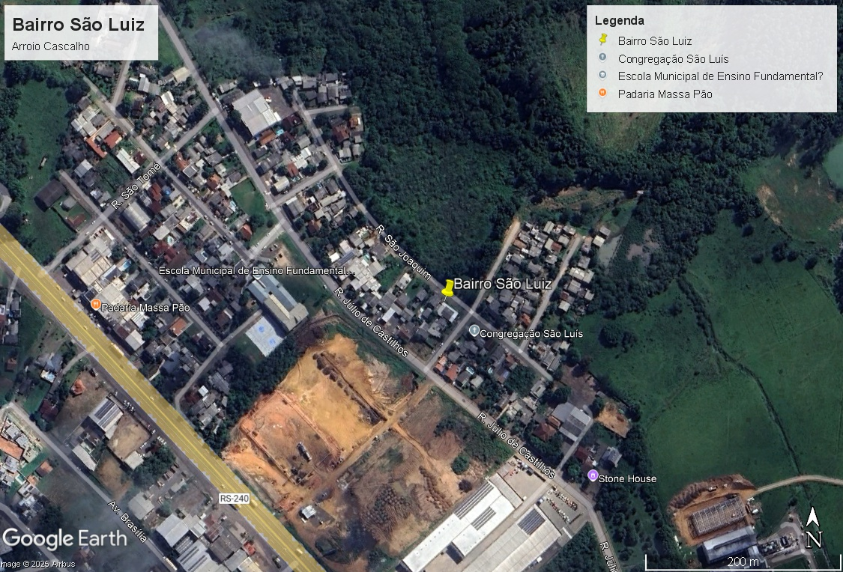

23. GABINETE DE CRISE
- Prefeito;
- Vice-Prefeito;
- Coordenador da Defesa Civil;
- Secretaria de Administração e Governo;
- Secretaria de Saúde
- Assistência Social e habitação;
- Secretaria de Agricultura;
- Secretaria de Educação;
- Secretaria de Obras e Viação;
- Secretaria de Planejamento;
- Secretaria do Meio Ambiente;
- Comandante da Brigada Militar;
- Comandante dos Bombeiros;

24. CONTATO DEFESA CIVIL:
- COORDENADOR DA DEFESA CIVIL – BEATRIZ LEONARDI SILVA GONÇALVES - 51 99729-7505 (Defesa Civil).

